**《分数的意义和性质（一）》学习指南**

**学习目标：**

1.了解分数的产生，理解分数的意义，认识分数单位，能说明一个分数中有几个分数单位。

2.经历观察、操作、比较、归纳的过程，进一步发展数感，发展推理能力。

3.在探索新知识的过程中，进一步体会分数在日常生活中的应用，感受数学与生活的联系，发展主动探究的意识和习惯。

**学习任务单：**

**【课前准备】**

学习指南、笔、橡皮和尺子

**【课上活动】**

活动一：把下面的一个图形、一条线段和一些物体平均分给4个小朋友。

活动要求：（1）先在图中分一分、涂一涂、圈一圈，把分的过程表示出来。也可以用纸折一折。（2）在横线上用分数表达出每人得到的结果。

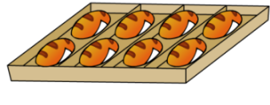

活动二：有12块糖，如果把这12块糖平均分成几份，你们又能写出什么分数呢？说一说这些分数表示的含义是什么？



活动三：读出下面的分数，说说他们的具体含义。

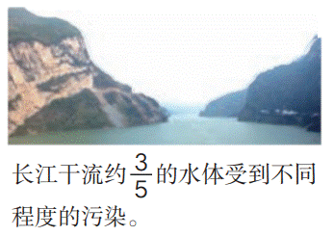 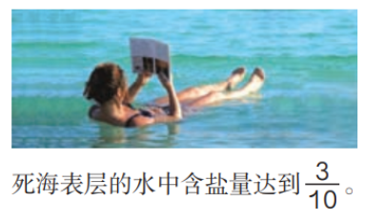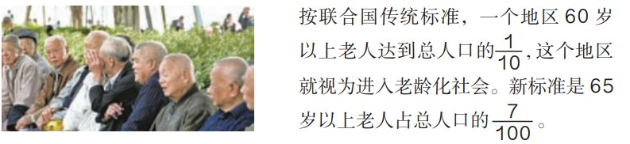

活动四：填出合适的分数。

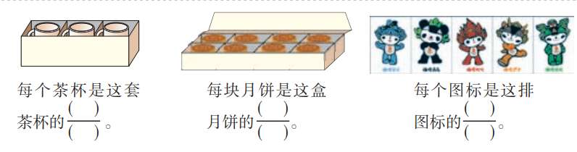

活动五：这有3堆桃子，每堆露出2个桃子，第一堆漏出了总数的 $\frac{1}{2}$，第二堆漏出了总数的 $\frac{1}{3}$，第三堆漏出了总数的 $\frac{2}{5}$，同学们，想一想，哪堆桃子最多？

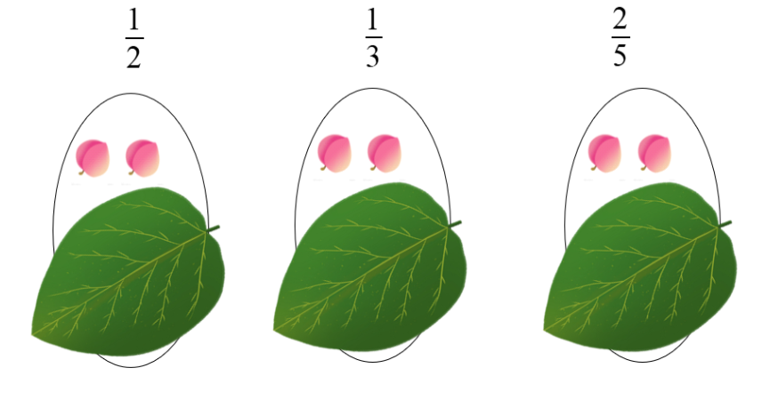

**【课后作业】**

数学书第47页：练习十一第1题

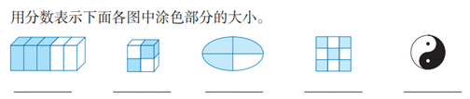

数学书第47页：练习十一第4题

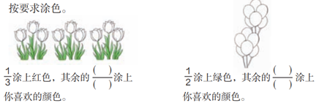

数学书第47页：练习十一第5题

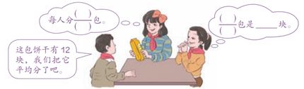

**【参考答案】**

1. $\frac{3}{5}$， $\frac{2}{4}$， $\frac{3}{4}$， $\frac{5}{9}$， $\frac{1}{2}$

4. $\frac{2}{3}$， $\frac{1}{2}$

5. $\frac{1}{3}$， $\frac{1}{3}$,4